《武汉生物工程学院关于2020年普通专升本补录工作的通知》相关附件

附件1：
补录报名流程

1.符合补录报名条件的考生使用在全省网络统一报名时注册的原账号密码登录补录报名平台，如遗忘密码可使用平台首页“找回密码”功能使用已注册手机号重置密码；如原注册手机号因考生个人原因无法用于登录，将失去补录报名资格，责任由考生自负。
2.点击页面左侧“补录报名”模块报名。考生选择报考的高校和专业志愿，每名考生限报一所高校的一个补录招生专业。左侧“报名统计”模块提供补录计划和补录报考人数情况供考生参考。“在线报名”模块内经高校审核确认的考生其他信息为不可修改状态，考生无需填写也不得更改。
3.考生检查填报高校、专业无误后，点击“保存”按钮，保存考生当前报考志愿信息。只有点击了“保存”按钮，填报的志愿信息才会储存到报名系统中；不点击的话志愿信息无法保存，等于没有填报（或没有修改）本次志愿。补录报名截止时间前，考生可多次修改志愿，每次修改后都要点击“保存”按钮，以最后一次修改并保存的志愿为准。
4.保存后，考生可点击页面上方“预览报名表”检查当前填报的志愿信息是否准确，全面检查后，如果没有问题，考生点击页面右上角“安全退出”按钮，退出补录报名系统。如果发现有问题，请在补录报名截止时间前及时登录系统更正志愿信息。
5.8月21日至8月22日，考生可登陆报名平台下载打印《2020年湖北省高校普通专升本补录报名申请表》。《申请表》手写签字后根据报考高校要求连同有关材料一并提交。

附件2：
武汉生物工程学院2020年普通专升本补录招生专业
对高职（专科）专业的报考范围要求
本科招生专业 | 对应高职高专专业
生物工程 | 药品生物技术、农业生物技术、食品生物技术、食品营养与检测、药品生产技术、生物制药技术、药品经营与管理、环境工程技术、药学、中药学、护理、医学生物技术、医学检验技术、药品质量与安全、临床医学、畜牧兽医、动物医学、园林技术、现代农业技术及其相关专业。
制药工程 | 农业生物技术、食品营养与检测、药品生物技术、药品生产技术、药品经营与管理、药学、中药学、化工生物技术、中药制药技术及其相关专业。
中药学
财务管理 | 会计、财务管理、市场营销、旅游管理、电子商务、艺术设计、工程造价、动漫制作技术、房地产经营与管理、工商企业管理、物流管理、舞台艺术设计与制作、导游、广告设计与制作、数字媒体艺术设计、视觉传播设计与制作、新闻采编与制作、工商企业管理、摄影摄像技术、电子商务技术、审计、会计信息管理、建筑经济管理、连锁经营管理、文秘、互联网金融及其相关专业
市场营销
文化产业管理
机械设计制造及其自动化 | 机电设备维修与管理、机电一体化技术、机械设计与制造、机械制造与自动化、机械装备制造技术、数控技术、数控设备应用与维护、自动化生产设备应用、工业机器人技术、汽车检测与维修技术、模具设计与制造及其相关专业
土木工程 | 建筑工程技术、工程造价、园林工程技术、建筑设计、建筑室内设计、建设工程监理、建筑装饰工程技术、市政工程技术、道路桥梁工程技术、市政工程技术、风景园林设计、工程地质勘查、工程测量技术、水文与工程地质、土木工程检测技术、古建筑工程技术、建设工程管理、水利水电建筑工程及其相关专业
工程造价
食品科学与工程 | 食品营养与检测、农业生物技术、农产品加工、食品生物技术、食品药品监督管理、食品加工技术，食品营养与卫生，食品质量与安全，绿色食品生产与检验及其相关专业
园林 | 园林技术、园艺技术、园林工程技术、风景园林设计专业、林业技术、现代农业技术、茶艺与茶叶营销、环境艺术设计、工程造价、森林生态旅游、茶树栽培与茶叶加工及其相关专业
环境工程 | 环境工程技术、化工生物技术、环境规划与管理、环境监测与控制技术、水环境监测与治理、应用化工技术及其相关专业
计算机科学与技术 | 软件技术、计算机网络技术、计算机应用技术、电子信息工程技术、应用电子技术、移动互联应用技术、物联网应用技术、计算机应用技术、动漫制作技术、机械制造与自动化、电气自动化技术、计算机网络技术、移动应用开发、云计算技术与应用、商务数据分析与应用、广告设计与制作、大数据技术与应用、电子信息工程技术、数字媒体艺术设计及其相关专业
信息管理与信息系统 | 电子商务、计算机网络技术、计算机应用技术、软件技术工商企业管理、市场营销、电子商务、物流管理、新闻采编与制作、计算机信息管理、数字媒体艺术设计、计算机网络技术、移动应用开发、云计算技术与应用、商务数据分析与应用、广告设计与制作、大数据技术与应用、电子信息工程技术、数字媒体艺术设计及其相关专业
环境设计 | 艺术设计、环境艺术设计、建筑室内设计、室内艺术设计、数字媒体艺术设计、广告设计与制作、园林园艺、美术教育及其相关专业
社会体育指导与管理 | 社会体育、民族传统体育、体育教育、体育保健、康复治理技术、老年保健与管理、健康管理、社会工作、青少年工作与管理、运动训练、体育运营与管理、健身指导与管理、舞蹈表演、舞蹈编导、幼儿发展与健康管理及其相关专业
英语 | 英语教育、应用英语、商务英语、旅游英语、文秘、学前教育、小学教育、幼儿发展与健康管理、旅游管理、国际贸易实务、国际邮轮乘务管理、国际商务、国际经济与贸易、国际金融、报关与国际货运及其相关专业

附件3：
普通考生资料上传示例

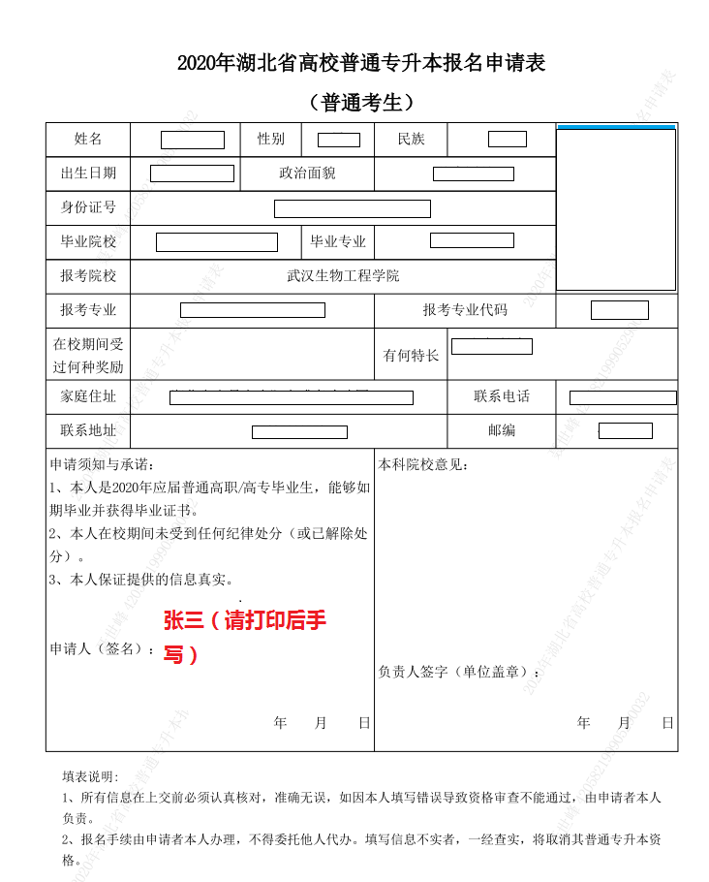1.报名平台下载的报名申请表（需本人下载打印后手写签字，如有基本信息填写错误，请在报名表上手写备注需更正的信息并签名）。
2020年湖北省普通专升本补录报名申请表

2.高职高专毕业证明（毕业证书）扫描件。
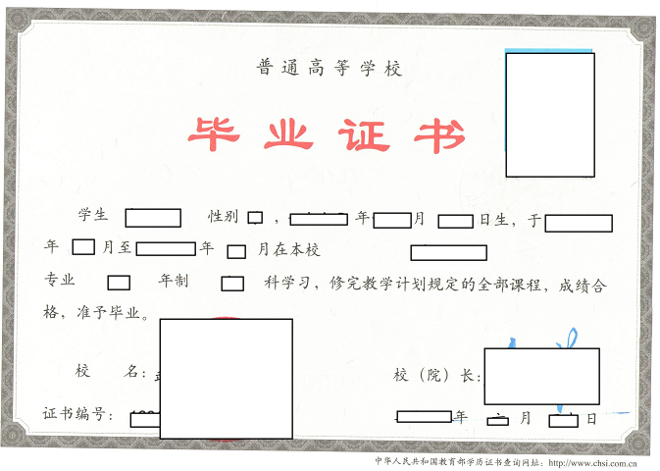

3.居民身份证正面照片。
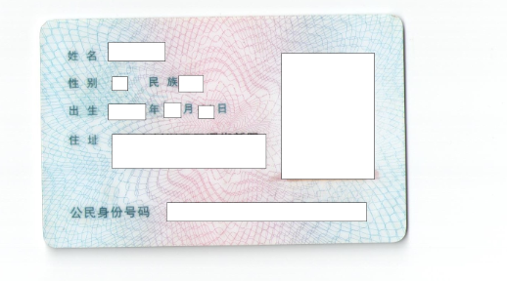

所有资料图片请按示例所列顺序放在一个word文件中，以“报考专业名称+原毕业专业名称+姓名”命名，8月23日前发至指定邮箱：wsyjwc_2@163.com。

